На правах рукописи

Ганиев Ришат Наильевич

ОПТИМИЗАЦИЯ ЭКСТРУЗИОННОГО ПРОЦЕССА
ШИНОПРОИЗВОДСТВА ПРИМЕНЕНИЕМ
ЧАСТОТНО-РЕГУЛИРУЕМОГО ЭЛЕКТРОПРИВОДА

Специальность 05.09.03 – Электротехнические комплексы и системы

Автореферат
диссертации на соискание ученой степени
кандидата технических наук

Чебоксары – 2012

Работа выполнена на кафедре «Электропривод и автоматизация промышленных установок» Федерального государственного бюджетного образовательного учреждения высшего профессионального образования «Ульяновский государственном технический университет»

Научный руководитель: кандидат технических наук, доцент,
О докторант
Сидоров Сергей Николаевич

Официальные оппоненты: доктор технических наук, профессор
Осипов Олег Иванович

кандидат технических наук, доцент
Лазарев Сергей Александрович

Ведущая организация: Ульяновский научно-исследовательский и и проектно-технологический институт а машиностроения (г. Ульяновск)

Защита состоится «16» марта 2012 г. в 14 часов 00 минут в зале Ученого совета на заседании диссертационного совета Д212.301.06 при ФГБОУ ВПО «Чувашский государственный университет имени И.Н. Ульянова» (428034, г. Чебоксары, ул. Университетская д. 38, библиотечный корпус, третий этаж).

С диссертацией можно ознакомиться в научной библиотеке ФГБОУ ВПО «Чувашский государственный университет имени И.Н. Ульянова».

Отзывы на автореферат в двух экземплярах, заверенные печатью учреждения, просим направлять по адресу 428015, г. Чебоксары, Московский пр., 15 на имя ученого секретаря диссертационного совета.

Автореферат разослан «___» __________ 2012 г

Ученый секретарь
диссертационного совета
кандидат технических наук, доцент Н.В. Руссова

ОБЩАЯ ХАРАКТЕРИСТИКА РАБОТЫ

Актуальность проблемы. Интенсивное развитие автомобилестроения сопровождается в последние годы многократным увеличением производства автомобильных шин и резинотехнического сырья для их изготовления. Выпуск данного вида продукции происходит в условиях рыночной конкуренции между отечественными и зарубежными производителями. Участие в этом процессе одного из ведущих изготовителей автомобильных шин в нашей стране, каким является ОАО «Нижнекамскшина», требует повышения качества продукции на всех стадиях производства и, особенно, как показывает анализ, на этапах поточного изготовления резинотехнических полуфабрикатов (РТП). Необходимость повышения качества РТП обуславливается особыми условиями эксплуатации автомобилей новой конструкции, особенно так называемых «внедорожников», а также общим повышением скорости движения, грузоподъемности и проходимости автотранспорта.
Основным звеном в технологическом цикле поточных линий производства РТП служат червячные машины (экструдеры), осуществляющие перемешивание резинотехнической массы с последующим ее формообразованием путем выдавливания (шприцевания) через специальные фильерные отверстия. Происходящий процесс шприцевания должен отвечать высоким требованиям к структурной и температурной однородности технологической массы, а так же скорости её прохождения в рабочей зоне экструдера. Несоблюдение технологического регламента приводит к браку в виде «неустойчивого течения», «дробления экструдата», и т.п.
Традиционный способ вращения червячных машин предусматривает применение трансмиссионных нерегулируемых приводов или, в редких случаях, регулируемых электроприводов постоянного тока. Опыт последних лет эксплуатации данных механизмов на указанном предприятии убеждает в невозможности построения на их основе современного конкурентоспособного производства. Анализ показывает, что способом доведения качества РТП до уровня общепринятых стандартов должно служить поддержание постоянства скорости продвижения шприцуемой смеси и создаваемого этой смесью давления в выходной зоне экструдера. В условиях поточного производства задача усложняется необходимостью получения целого ряда значений указанных параметров, каждое из которых требуется для выпуска того или иного вида полуфабриката. Указанное требование, наряду с поддержанием высокой производительности при минимальном энергопотреблении, составляет основную задачу технологической оптимизации экструзионного процесса. Немаловажное влияние на выбор того или иного типа регулируемого электропривода оказывает уровень запылённости в цехах производства автошин. Происходящее выделение мелкодисперсной токопроводящей сажи не отвечает условиям эксплуатации машин постоянного тока. На сегодняшний день эта особенность делает безальтернативным применение бесконтактных машин и, прежде всего, асинхронных двигателей (АД) с короткозамкнутым ротором в составе частотно-регулируемых электроприводов.
Исходя из вышеизложенного, основной целью диссертационной работы явилась оптимизация технологического процесса экструзии на основе современных систем регулируемого электропривода переменного тока, обеспечивающая повышение качества РТП.
Для достижения поставленной цели решались следующие задачи:
- изучение физических основ процесса экструзии, позволяющее выяснить зависимость качественных показателей продукта (отклонений геометрических размеров и механических свойств) от влияния на них управляемых координат электропривода (частоты вращения и электромагнитного момента), а так же возмущающих воздействий в виде колебаний рабочей температуры, вязкости и давления смеси на выходе;
- получение адекватной математической модели процесса экструзии в виде аналитических зависимостей и построенной на их основе структурной схемы комплекса «электропривод-экструдер-продукт» методами теории автоматического управления;
- проведение параметрической оптимизации технологического процесса экструзии, предусматривающей: выбор исходных данных, определение варьируемых параметров и пределов их изменения, установление критериев оптимизации, выбор метода оптимизации и получение на его основе алгоритмов управления электроприводом;
- разработку наиболее перспективных вариантов электропривода для выпуска того или иного вида полуфабрикатов с последующим решением всего комплекса задач, связанных с их анализом и синтезом;
- проведение компьютерного моделирования с проверкой результатов исследований на опытно-промышленной установке.
Экспериментальные исследования выполнены на действующей экструзионной установке МЧТ-250 в составе поточной линии ИРУ-16Б сборочного производства ОАО «Нижнекамскшина», г. Нижнекамск.
Методы исследования. Теоретические исследования проведены с использованием методов теории автоматического управления, в том числе методом Quasi – Newton параметрической оптимизации с отысканием экстремальных значений целевой функции. Структурный синтез и анализ систем частотно-регулируемого электропривода при малых отклонениях осуществлён с помощью линеаризованных уравнений в пространстве переменных состояния с использованием частотных характеристик и сигнальных графов. Задача достижения устойчивости «в большом» решена графоаналитическим методом точечных преобразований с использованием диаграмм Ламерея. Подтверждение правильности математических моделей получено сравнением результатов компьютерного имитационного моделирования и экспериментальных исследований в процессе испытаний опытно-промышленной установки.
Достоверность и обоснованность сделанных в работе рекомендаций и выводов обусловлена полнотой и адекватностью математической модели «электропривод-экструдер-продукт» с учётом всего комплекса влияющих на технологический процесс воздействий, как со стороны управляющего входа, так и со стороны нагрузки. Исследование проведено с использованием аналитической линеаризации исходных уравнений и общепринятых в инженерной практике допущений. Результаты работы подтверждены качественным и достаточно близким количественным совпадением данных, полученных теоретическим и экспериментальным путём, а также опытно-промышленной эксплуатацией модернизированной системы электропривода в составе поточной линии ИРУ-16Б, ОАО «Нижнекамскшина».
Научная новизна работы состоит в следующем:
1. Осуществлена многокритериальная параметрическая оптимизация процесса экструзии резиновых смесей, алгоритм которой, в отличии от известных решений, позволил провести поиск экстремума целевой функции по критерию наилучшего сочетания высоких показателей качества продукта и производительности машины в условиях ограниченного энергопотребления
2. Предложен новый способ повышения качества продукта экструзии, отличающийся от известных решений тем, что обеспечивает структурную и температурную однородность технологической массы за счёт постоянства скорости продвижения в рабочей зоне и стабилизации давления на выходе формующей головки.
3. Разработана математическая модель процесса экструзии, отличающаяся от известных максимально полным учётом всего комплекса физико-химических явлений в шприцуемой резинотехнической смеси, находящейся под механическим воздействием со стороны вращающегося вала в составе системы «электропривод-экструдер-продукт».
4. Предложена структурная схема технологического комплекса «элек-тропривод-экструдер-продукт», отличающаяся тем, что в ней отражено взаимодействие резинотехнической смеси и рабочих органов экструдера с позиции теории автоматического управления, предусматривающих идентификацию динамических звеньев и обратных связей с последующим исследованием передаточных функций и частотных характеристик.
5. Разработаны схемные и алгоритмические решения, отличающиеся тем, что позволяют осуществить синтез асинхронного электропривода экструдером с внешней обратной связью по давлению технологической смеси в зоне фильерного отверстия на основе частотно-токового и векторного принципов управления с применением силовых запираемых вентилей.
Практическая ценность работы состоит в комплексном решении проблемы модернизации электропривода экструдера. Поставленная задача повышения качества продукта на выходе червячной машины решается в увязке с не менее важной проблемой повышения производительности поточной линии за счёт увеличения скоростей рабочего вала и снижения энергопотребления устранением в энергетическом балансе сетевого входа реактивной мощности. Представленные в работе математические зависимости снабжены примерами численных расчётов, результаты которых приведены в графическом и табличном представлении. Решение каждой из поставленных задач доведено до уровня инженерных методик, применение которых иллюстрируется примерами расчётов и компьютерного моделирования с помощью популярных программ Matlab 9, Mathcad13 - Professional и др.
Реализация результатов работы. Диссертационная работа выполнена по итогам НИР и ОКР. В процессе выполнения этих работ автором были произведены расчёт, изготовление и настройка регулятора давления в составе обновлённого частотно-регулируемого электропривода червячной машины МЧТ-250 поточной линии ИРУ-16Б. Указанный электропривод прошёл опытно-промышленные испытания и принят к эксплуатации. Новизна предлагаемых технических решений подтверждена получением Патентов РФ на изобретения.
На защиту выносятся:
- математическая модель комплекса «электропривод-экструдер-продукт» на основе гидродинамической теории экструзии полимеров и положений теории электропривода в n-мерном пространстве переменных состояния;
- методика оптимизации технологического процесса экструзии в направлении повышения качества продукта за счёт поддержания постоянства давления в рабочей зоне экструдера высокопроизводительными системами электропривода переменного тока в условиях ограничений на энергопотребление;
- методика настройки регуляторов электропривода и обеспечения устойчивого режима экструзии с учётом физико-химических процессов в полимерной смеси в результате механического воздействия со стороны рабочего вала червяка;
- системы разработанных асинхронных электроприводов с частотно-токовым и векторным управлением на основе двухзвенных преобразователей частоты (ПЧ), отвечающих условиям электромагнитной совместимости применением на сетевом входе активного выпрямителя и автономного инвертора тока на запираемых вентилях в цепях статорных обмоток асинхронного электродвигателя.
Апробация работы. Основные положения и результаты работы докладывались и обсуждались на V и VI –ой Международной научной конференции «Тинчуринские чтения» в г. Казань в 2010, 2011 гг., ХVI, ХVII Международных научно-практических конференциях студентов, аспирантов и молодых ученых «Современная техника и технологии» в г. Томске в 2010, 2011 гг., V Международной научно-практической конференции по автоматизированному электроприводу в г. Тула, 2010 г., IX Всероссийской научно-технической конференции «Динамика нелинейных дискретных электротехнических и электронных систем» в г. Чебоксары, 2011 г., на ежегодных научно-технических конференциях аспирантов и преподавателей в Ульяновском государственном техническом университете в г. Ульяновске в 2009 – 2011 г.г.
Публикации. Содержание работы отражено в 12 публикациях (в 7 трудах конференций, в описании 2 изобретений и 3 статьях), в том числе трех изданиях, утверждённых списком ВАК.
Структура и объем работы. Диссертация состоит из введения, пяти глав, заключения, списка литературы и приложений. Общий объем диссертации 200 страниц, в том числе 74 рисунка, список литературы из 107 наименований и приложения на 35 страницах.

КРАТКОЕ СОДЕРЖАНИЕ РАБОТЫ

Во введении обосновывается актуальность темы и востребованность объекта исследования на современном этапе шинопроизводства. Определены цель и задачи диссертационной работы, рассмотрены пути и методы их решения, сформулированы научная новизна и практическая ценность полученных результатов, обоснована достоверность результатов, представлены основные положения, выносимые на защиту, приведены сведения об апробации и публикациях по теме исследования, а так же о структуре и объёме диссертации.
В первой главе даётся описание технологического процесса экструзии полимерных материалов, используемых при изготовлении автомобильных шин. Приводится обзор существующего парка червячных машин, обсуждается их устройство и принцип действия. Сформулирована задача повышения качества автомобильных шин на этапе переработки резинотехнического сырья, в частности на этапе экструзии вязкоупругих резиновых смесей при производстве полуфабрикатов и деталей автомобильных покрышек. Приведены основные требования к качеству профилируемых деталей, получаемых методом экструзии. Определены общепринятые стандартные показатели качества в количественном и качественном измерениях.
Показано, что главной причиной нарушения технологического процесса экструзии, являются флуктуации технологических параметров машины, таких как давление, температура, вязкость и скорость шприцевания. Возможные варианты разрешения проблемы качества предполагают разработку универсального электропривода экструдера, реализующего принцип двухзонного адаптивного регулирования, либо создание ряда типоразмеров, каждый из которых предназначен для переработки одного вида смесей с учетом их физико-химических свойств. Однако в условиях поточного производства указанные направления модернизации были признаны излишне затратными. Предварительно проведённые на ОАО «Нижнекамскшина» экспериментальные исследования доказали преимущества другого подхода, позволившего повысить качество продукта за счёт стабилизации таких параметров цикла, как частота вращения вала червяка экструдера и давления смеси на выходе фильерного отверстия. Показано, что в условиях разнообразия технических условий эта задача, тем не менее, может быть решена применением двух наиболее перспективных систем электропривода с частотно-токовым и векторным способами управления.
Анализ механических характеристик привода червяка показал, что в зависимости от физико-химических свойств смеси и формы шприцуемого профиля, статический момент на валу червяка может изменяться в широких пределах. Наибольшие значения момента наблюдаются при шприцевании на низких и средних скоростях при производстве протекторов (однорежимные экструдеры с возможным применением частотно-токовых приводов), а малые значения момента - на высоких скоростях работы (универсальные экструдеры, с применением двухзонного электропривода). Полученные экспериментальные данные послужили основой для выработки следующих требований к системе автоматического управления (САУ) процессом экструзии: а) время переходного процесса в системе стабилизации давления в формующей головке на выходе экструдера в течение одного рабочего цикла не должно превышать t_{р} = 12 с; б) допустимые колебания давления в переходном процессе не должны превышать 20% от установившегося значения; в) максимальная точность стабилизации давления в установившемся режиме работы допускается в пределах 1- 2 %.
Показано, что одним из возможных решений указанных задач может стать оптимизация технологического режима, обеспечивающая наилучшее сочетание показателей качества продукта и производительности машины в условиях контроля кинематических параметров червяка и начальной температуры смеси. Данная задача большей частью возлагается на систему электропривода червяка. Однако, применяемые системы электропривода экструдеров построены без учета специфических особенностей технологического процесса шприцевания, отсутствует представление данного процесса методами теории автоматического управления (ТАУ). В связи с этим отмечается необходимость разработки структурной схемы комплекса «электропривод-экструдер-продукт» и решение оптимизационной задачи с отысканием наиболее приемлемых параметров привода.
В завершение главы рассмотрены недостатки применявшихся ранее электроприводов постоянного тока. Отмечаются перспективы применения электроприводов переменного тока на основе частотно-токового и векторного управления, в наибольшей мере отвечающие требованиям регулировочных и нагрузочных характеристик экструдера.
Вторая глава посвящена оптимизационным расчётам технологического режима экструзии. Разработка закона управления требует определения значений варьируемых переменных, обеспечивающих стабильный режим процесса экструзии по критериям максимального качества и производительности при минимальном энергопотреблении. В существующей классификации оптимальных систем и методов данная проблема представляет многокритериальную задачу с необходимостью определения экстремальных значений. Для её решения принят алгоритм, основанный на использовании производных и текущих значений минимизируемой функции нескольких параметров, получивший известность как алгоритм Левенберга-Марквардта. Для этого рассмотрены основные реологические характеристики резиновых смесей. Приведены математические соотношения, определяющие взаимосвязь технологических и энергосиловых параметров экструзии с учётом качества продукта, составляющие основу разрабатываемой системы. Сформулирована задача параметрической оптимизации технологического процесса. В данном случае эта задача сводится к отысканию вектора варьируемых параметров, обеспечивающего минимизацию целевой функции min Ф(х). Согласно алгоритму Левенберга-Марквардта подобные задачи решаются методом «наименьших квадратов» в пакете Mathcad. В качестве варьируемых параметров были приняты частота вращения червяка (шнека), крутящий момент и температура технологической смеси на входе экструдера. Формальная постановка оптимизационной задачи состоит в следующем: требуется найти вектор x (ω_{ш},M,T_{i}), обеспечивающий минимизацию целевой функции
minФ(x), (1)
при ограничениях:
g_{i}(x)=0, i=1,2,…m;
g_{i}(x)0, i=1,2,…m ; (2)
$х_{1}≤х≤х_{m}$,

где х — вектор оптимизируемых параметров ($x∈R^{n}$),ω_{ш} – частота вращения червяка (шнека), М_{ш} – приводной момент на валу червяка, T_{i} - температура входной смеси;
Ф(х) — скалярная целевая функция (критерий) векторного аргумента (Ф(х): $R^{n}→R$);
g_{i}(х) — скалярные функции векторного аргумента взаимодействия основных технологических параметров процесса: температуры смеси, давления в экструдере и др.
R ^{п} - n - мерное пространство искомых переменных.
При скалярном способе решения этой задачи отыскание экстремума производится вдоль направления:
$d_{k}=−(J^{T}(x_{k})J(x_{k})+λ_{k}I)^{−1}J(x_{k})Ф(x_{k})$, (3)
где J(х_{k}) - матрица-якобиан размером m х n , $λ_{k}$— параметр алгоритма, определяемый направлением поиска, I – единичная матрица.
Для оценки результатов оптимизации служит обобщенный критерий в виде взвешенной суммы нормированных частных критериев:
$Ф(х)=\sum_{i=1}^{κ}{λ_{i}Ф_{i}(х)\text{.}}$ (4)
В качестве частных критериев были приняты: максимальная производительность машины Q_{max}, минимальная потребляемая мощность – W _{min} и минимальное значение коэффициента неустойчивости течения экструдата Ns_{min}; Q, W, N_{s} – текущие значения соответственно производительности, потребляемой энергии и критерия неустойчивости течения. Искомый минимум обобщенного критерия оптимальности отыскивается в следующем виде:
$\begin{aligned}Φ=λ_{1}{\left(\frac{Q_{\text{max}}−Q}{Q_{\text{max}}}\right)}^{2}+λ_{2}{\left(\frac{W_{\text{min}}−W}{W_{\text{min}}}\right)}^{2}+λ_{3}{\left(\frac{N_{s\text{min}}−N_{s}}{N_{s\text{min}}}\right)}^{2} \\ \end{aligned}$ (5)
где $λ_{1},λ_{2},λ{}_{3}^{}{}$ - весовые коэффициенты при оценке производительности, потребляемой мощности и коэффициента неустойчивости течения, полученные при частной оптимизации. Блок-схема алгоритма оптимизации представлена на рис. 1

Рис.1. Алгоритм технологической оптимизации процесса экструзии

Программа оптимизационного расчёта выполнена в среде Mathcad 13, где для поиска оптимума используется стандартная функция Minimize. Результат решения оптимизационной задачи приведен на рис. 2, а. Минимум целевой функции Ф согласно (5), построенный в зависимости от сумм частных оптимумов ${\text{opt}}_{1}=λ_{1}{\left(\frac{Q_{\text{max}}−Q}{Q_{\text{max}}}\right)}^{2}+λ_{2}{\left(\frac{W_{\text{min}}−W}{W_{\text{min}}}\right)}^{2}$, ${\text{opt}}_{2}=λ_{3}{\left(\frac{N_{s\text{min}}−N_{s}}{N_{s\text{min}}}\right)}^{2}$, свидетельствует о существовании оптимальных значений варьируемых параметров М_{ш} и ω_{ш} при которых возможны наибольшая производительность при минимальном энергопотреблении и минимальном значении критерия неустойчивости течения.
В ходе решения задачи получены график оптимального сочетания критериев оптимизации в зависимости от варьируемых параметров привода М_{ш} и ω_{ш} (рис. 2,б). Зависимости наглядно иллюстрируют экстремальный характер исследуемого процесса.
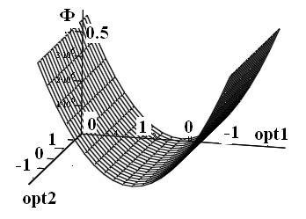
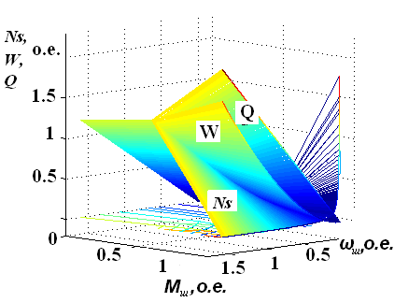

а б
Рис.2. Результаты решения оптимизационной задачи: а) обобщенный критерий оптимальности процесса экструзии; б) графики зависимости критерия неусточивого течения (N_{s}), производительности (Q), потребляемой мощности (W) от варьируемых параметров М_{ш}, ω_{ш}

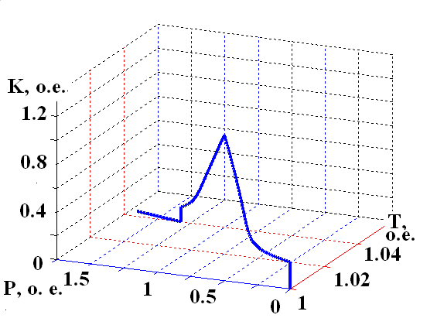
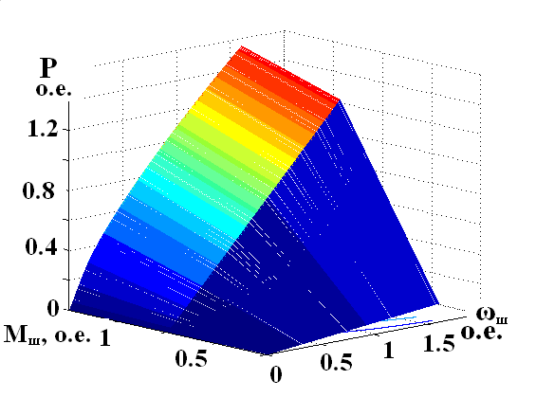
Определено, что наибольшее влияние на качество экструдата оказывает давление в формующей головке (рис. 3, а).

а б
Рис. 3. Графики исследования процесса экструзии: а) зависимость показателя качества К от давления P и температуры T смеси; б) зависимость давления Р от скорости ω_{ш} и момента М_{ш} на валу червяка

Показано, что качественный продукт получается при условии постоянства давления смеси на выходе формующей головки. При этом давление смеси в зависимости от скорости и момента вращения червяка изменяется согласно зависимости рис. 3, б.
В третьей главе разработана модель экструзии как процесса изменения параметров перерабатываемой смеси в результате силового гидродинамического воздействия на неё со стороны вращающегося червяка и стенок канала. В основу физической модели экструзии положено представление о меняющейся структуре и температуре перерабатываемой смеси под воздействием двух противодействующих сил: первой силы со стороны вращающегося вала червяка и второй – со стороны стенок канала. В рабочем объёме экструдера результирующие векторы этих сил направлены встречно вдоль оси канала, совпадающей с продольным движением смеси от питающего бункера к выходной головке. Если в создании первой силы участвует движущий момент электропривода, то причиной второй служит реакция стенок рабочей полости (канала) экструдера на давление со стороны потока. Можно считать, что указанные силы приводят к появлению в канале двух встречных потоков смеси: прямого потока, образованного движущим моментом вала и обратного потока, появление которого вызывается так называемым противодавлением на экструдат со стороны стенок канала. На основе данных представлений и полученных соотношений разработана структурная схема системы «электропривод-экструдер-продукт». Целью структурного отображения послужило установление динамической взаимосвязи механических параметров вращающегося вала червяка с результирующим давлением Р на выходе фильерного отверстия (рис. 4). Для достижения цели были определены передаточные функции экструдера между выходным давлением Р и варьируемыми параметрами привода (ω_{ш}, М_{ш}) в режиме малых отклонений:
$W(p)=\frac{ΔP(р)}{{Δω}_{ш}(p)}=\frac{K_{э}}{T_{э}p+1}$, (6) $W_{э}(p)=\frac{ΔP(p)}{{ΔM}_{ш}(p)}=\frac{p^{2}(k_{2}J_{ш}ω_{0}η_{\text{эф}}Т_{э})+р(J_{ш}ω_{0}η_{\text{эф}}−k_{2}ω_{0}η_{\text{эф}})+ω_{0}η_{\text{эф}}K_{э}k_{1}+M_{c0}}{p^{2}(k_{1}J_{ш}ω_{0}η_{\text{эф}}Т_{э})+р(k_{1}J_{ш}ω_{0}η_{\text{эф}})+k_{1}М_{с0}+2P_{0}{\text{KK}}_{э}}$, (7)
а также передаточная функция между статическим выходным давлением и статическим моментом:
$W_{\text{ос}}(p)=\frac{P(p)}{М_{с_{ш}}(p)}=\frac{P_{г}Q_{\text{пр}}}{ω_{ш}}$ (8)
где $K_{э}=\frac{\text{60}{\text{αη}}_{\text{эф}}}{π(K+γ)}−\frac{P}{ω_{\text{0ш}}}$, $T_{э}=\frac{βL}{R_{ц}\text{tg}ϕ⋅ω_{0ш}(K+γ)}$ соответственно коэффициент передачи и постоянная времени экструдера по скорости как апериодического звена первого порядка; К – коэффициент сопротивления головки; α, β, γ, k₁, k_{2,} L, R_{ц},– геометрические константы экструдера; φ – угол подъема винтовой линии шнека; J_{ш} – момент инерции шнека, М_{сш} – статический момент на валу шнека; η_{эф} – эффективная вязкость расплава; ω_{0ш}, P₀, М_{с0} – установившиеся значения соответственно частоты вращения шнека, давления смеси и статического момента; Q_{пр} – величина противотока смеси; P_{г} – давление смеси в головке.
Показано, что в структурной схеме привода экструдера как объекта управления существование противодавления можно отразить с помощью внутренней нелинейной цепи отрицательной обратной связи (рис. 4). Подобных примеров в структурном изображении динамических звеньев и устройств автоматического управления достаточно много, одним из которых может служить структурная схема двигателя постоянного тока с учётом внутренней обратной связи по противо-эдс вращения. На основе уравнений (6) – (8) построена структурная схема, являющаяся устойчивой в режиме малых отклонений (рис. 5). Основной задачей привода экструдера, является поддержание постоянства давления смеси на выходе устройства. Причиной флуктуаций давления при каждом заданном режиме экструзии служат не только технологические факторы, но и возможная потеря устойчивости замкнутой системы автоматического управления экструдером.

Рис. 4. Структурная схема привода экструдера
как динамического объекта управления

Рис. 5. Линеаризованная структурная схема системы
«электропривод-экструдер-продукт»

Поэтому задачу поддержания постоянства давления можно рассматривать в общем контексте обеспечения устойчивости этой системы « в большом». Представленный в работе подход к решению задач устойчивости рассматриваемого объекта базируется на методе точечных преобразований, получивший известность в нашей стране благодаря работам А.А. Андронова, В.А. Бесекерского, Г.А. Белова и др. Ввиду нелинейности исходных уравнений, наиболее приемлемым и наглядным способом отыскания устойчивого режима экструзии «в большом» могут служить вытекающие из метода точечных преобразований графические построения.
Используя аналогию между работой экструдера и процессом заполнения некого резервуара, можно построить динамическую модель экструзии, в которой изменение условий входа приводит к изменению соотношения между длиной зоны загрузки и длиной зоны дозирования. Основное уравнение динамики процесса может быть записано в форме:
$V=\int_{0}^{τ}{Q_{s}(τ)dτ−\int_{0}^{τ}{Q_{0}(τ)}}dτ$ (9)
где V – запас материала, образующийся вначале цилиндра (в зоне загрузки), Q_{s}(τ) – мгновенная производительность зоны загрузки от времени; Q_{o}(τ) – мгновенная производительность зоны дозирования от времени. Следовательно, скорость изменения запаса равна:
dV/dτ=Q_{s}(τ)-Q₀(τ). (10)
Очевидно, что в установившемся режиме течения смеси объем поступающего материала равен объему материала, выходящему из формующей головки. Тогда установившийся режим течения смеси можно охарактеризовать условием:
Q_{s}(τ)=Q₀(τ), dV/dτ=0. (11)
Полагая цилиндр с вращающимся червяком источником поступающей в систему смеси, а головку – источником выходного материала, условие (11) можно переписать в виде:
Q_{ч}(τ)=Q_{г}(τ), dV_{э}/dτ=0. (12)
Согласно предлагаемой методике, признаком устойчивого (сходящегося) переходного процесса в системе может служить наличие точки пересечения двух кривых, получивших название функций последования. Доказательство «сходящегося» динамического режима сводится к отысканию указанной точки, существование которой возможно при определённом соотношении углов наклона функций последования к горизонтальной оси графика, получившего название диаграммы Ламерея (рис. 6). В качестве первой функции последования на указанной диаграмме можно принять зависимость производительностей червяка от момента на валу червяка, а в качестве второй функции – зависимость производительности формирующей головки от этого же момента:
$Q_{г}(М_{ш})=K(\frac{М_{ш}−k_{2}ω_{ш}}{k_{1}})\frac{1}{η_{\text{эф}}}$ , (13)
$Q_{ч}(М_{ш})=\frac{\text{30}{πD}^{2}k_{n}h_{\text{cp}}ω_{ш}\text{sin}ϕ\text{cos}ϕ}{2}(1−\frac{\text{ie}}{t})F_{a}−\frac{π^{2}k_{o}{\text{Dh}}_{\text{cp}}^{3}ϕ{\text{sin}}^{2}ϕ}{\text{12}η_{\text{эф}}L}\frac{М_{ш}−k_{2}ω_{ш}}{k_{1}}(1−\frac{\text{ie}}{t})F_{p}$, (14)

где F_{a}, F_{р} – соответственно коэффициенты форм вынужденного потока и противотока; D, i, e, t, k_{n}, k_{o},h_{cp} – константы червяка.
Под решением задачи устойчивости «в большом» понимается отыскание производительностей потока, создаваемого червяком, и потока смеси в каналах головки экструдера при тех или иных параметрах технологической смеси. Признаком устойчивости режима может служить равенство указанных показателей. На диаграмме Ламерея величина результирующего потока в этом случае отыскивается проецированием точки пересечения функций последования на вертикальную ось графика. Используя уравнения (13) и (14), при той же величине момента, можно изобразить эти зависимости в виде лестничной диаграммы. Задаваясь начальным значением момента, развиваемого червяком, а затем, проецируя рабочую точку с одной характеристики на другую, можно получить ряд значений производительностей в переходном процессе.
Из рис. 6 видно, что при различных начальных значениях момента М_{0i}, переходные процессы сходятся, то есть стремятся к завершению в точке пересечения кривых. Физически это соответствует равенству потоков, развиваемого червяком, и потока смеси в головке, т.е. наличию установившегося режима работы экструдера.
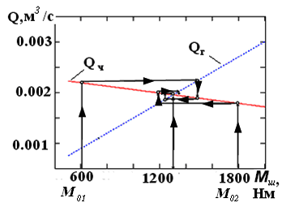
Рис. 6. Диаграмма Ламерея для экструдера

В 4-й главе приводится описание системы частотно-регулируемого электропривода экструдера, работающего по принципу векторного управления. Разработка системы выполнена на основе полученных в процессе оптимизации требований к технологическому процессу. Рассмотрен общий принцип формирования электромагнитного момента в АДКЗР на основе свойств обобщенной электрической машины. Представлены функциональная и структурная схема системы преобразователь частоты – асинхронный двигатель (ПЧ-АД) при питании от источника напряжения с ориентацией по вектору потокосцепления ротора. Определены передаточные функции узлов системы. Произведен расчет Т-образной схемы замещения АД методом частичных нагрузок, разработанным В. Я. Беспаловым и Ю. А. Мощинским.
На основе рассчитанной схемы замещения получены передаточные функции узлов векторной системы, произведен синтез регуляторов тока, потокосцепления и скорости методом стандартных настроек и методом логарифмических амплитудно-частотных характеристик. Для исследования динамических режимов синтезированной системы «электропривод-экструдер-продукт» обоснован выбор моделирующей программы и произведено моделирование в программе Matlab Simulik, получены результаты моделирования в виде переходных процессов в исследуемой системе (рис 8, 9). Результаты моделирования показали, что разработанная система полностью отвечает требованиям ведения технологического процесса экструзии.
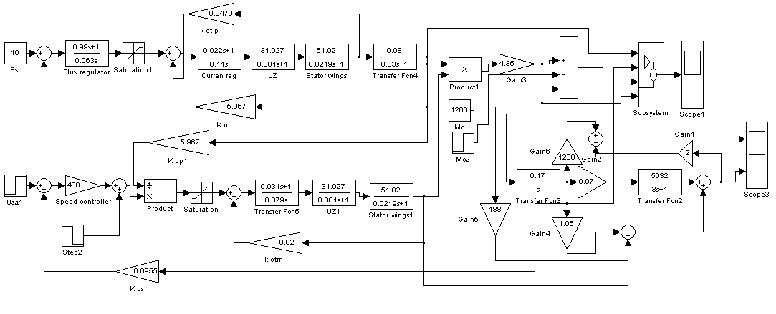
Рис. 7. Модель комплекса «электропривод-экструдер-продукт» на основе системы векторного управления электроприводом
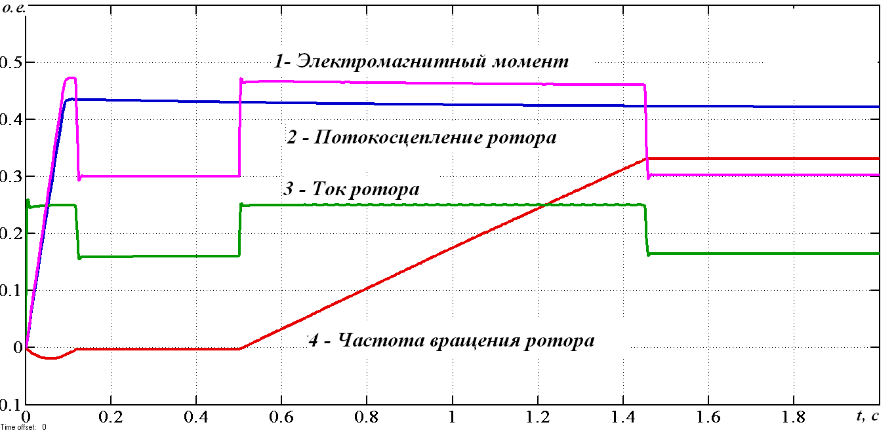

Рис. 8. Переходные процессы в системе векторного управления АД
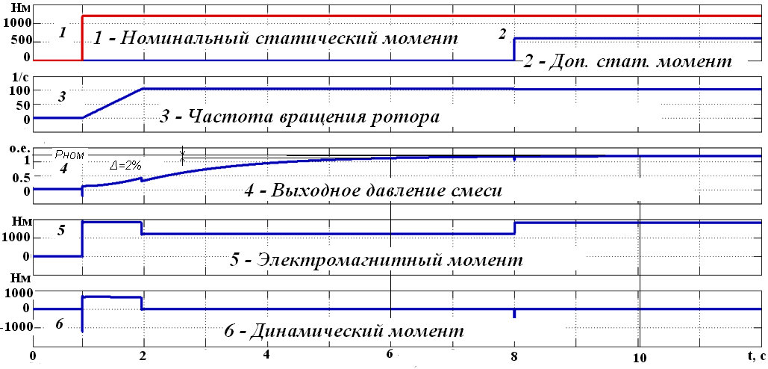

Рис. 9. Переходные процессы в системе при пуске под нагрузкой

Как видно из диаграмм переходных процессов, время регулирования давления составляет 6 с., время переходного процесса 10 с. Величина колебаний статического момента составляет σ=5%, Статическая ошибка регулирования скорости Δ=0. Таким образом, векторная система электропривода обеспечивает требуемые показатели качества регулирования скорости и момента приводного двигателя экструдера, а также постоянство оптимальных значений варьируемых параметров процесса экструзии в статическом режиме, при которых обеспечивается максимальный уровень качества профилируемых изделий, что подтверждается графиками переходных процессов (рис. 9).
В пятой главе приводится описание системы частотно-токового управления электроприводом, применение которой диктуется особенностями технологического процесса экструзии при выпуске протекторных заготовок. Определено, что альтернативой сложным приводам с векторным управлением для переработки высоковязких резиновых смесей могут служить модификации САУ электроприводом переменного тока, работающие в режиме источника тока (ИТ) и формирующие требуемый момент при использовании в силовой части ПЧ автономного инвертора тока (АИТ). В этом случае АД развивает при прочих равных условиях больший электромагнитный момент, чем в случае питания от источника напряжения, что позволяет избежать «застойных» зон в формующей головке вследствие затвердевания вязкоупругой смеси при низких скоростях вращения червяка.. Анализ динамических свойств АД выполнен на основе векторного уравнения ротора в системе координат x,y:
$\frac{{dψ}_{2}}{\text{dt}}=\frac{1}{T_{2}}(\overline{I_{1}}L_{μ}−ψ_{2}−{jω}_{2}T_{2}ψ_{2})$, (15)
Выделив составляющие векторов при совмещении оси х с вектором I₁, с учетом I_{1x}=I_{1m,} I_{1y}=0 (I_{1m,} - амплитудное значение тока статора) и перейдя к операторной форме записи, получим:
$\begin{aligned}\left.ψ_{2x}+T_{2}{pψ}_{2x}−ψ_{2y}ω_{2}T_{2}=I_{1m}L_{μ} | \right\}\left.ψ_{2y}+T_{2}{pψ}_{2y}−ψ_{2x}ω_{2}T_{2}=0 | \right\}\left.M=\frac{3}{2}z_{p}\frac{L_{μ}}{L_{2}}(−ψ_{2y}I_{1x}) | \right\}\end{aligned}$ (16)

Для качественного анализа структуры АД и дальнейшего синтеза замкнутой системы управления АД, проведена линеаризация путем разложения в ряд Тейлора в окрестности точки статического равновесия следующих величин:

$\begin{aligned}М=М_{0}+ΔМ, \\ М_{c}=М_{c0}+{ΔМ}_{с},\end{aligned}$$\begin{aligned}ω_{2}=ω_{1}−ω=ω_{\text{20}}+{Δω}_{2}, \\ I_{1x}=I_{1x0}+{ΔI}_{1x},\end{aligned}$ $\begin{aligned}ψ_{2x}=ψ_{2x0}+{Δψ}_{2x}, \\ ψ_{2x}=ψ_{2y0}+{Δψ}_{2y},\end{aligned}$ $\begin{aligned}ω=ω_{0}+Δω, \\ ω_{1}=ω_{1_{0}}+{Δω}_{1},\end{aligned}$
здесь ω – частота вращения ротора, ω₁ – частота вращения магнитного поля статора, ω₂ – частота роторной ЭДС, ψ_{2x}, ψ_{2y} – ортогональные составляющие потокосцепления ротора АД, М и М_{с} – соответственно электромагнитный и статический момент АД.
Получена система уравнений относительно малых приращений:
$\begin{aligned}\left.{pΔψ}_{2x}=−\frac{1}{T_{2}}{Δψ}_{2x}+ψ_{2y0}{Δω}_{1}+{Δψ}_{2y}ω_{\text{10}}−ψ_{2y0}Δω−{Δψ}_{2y}ω_{0}+\frac{L_{m}}{T_{2}}{ΔI}_{1x} | \right\}\left.{pΔψ}_{2y}=−\frac{1}{T_{2}}{Δψ}_{2y}+ψ_{2x0}{Δω}_{1}+{Δψ}_{2x}ω_{\text{10}}−ψ_{2x0}Δω−{Δψ}_{2x}ω_{0} | \right\}\end{aligned}$ (17)

Известно, что одним из эффективных вариантов регулирования момента АД, способствующих его нарастанию за минимальное время, является формирование тока с принудительной фазовой ориентацией относительно потокосцепления при поддержании постоянства Ψ₂,. в установившихся режимах работы машины. Однако, данное схемное решение с помощью обратных связей по выходным токам инвертора неизбежно ведёт к усложнению системы и уменьшению запаса устойчивости. Это проявляется в противоречии между точностью поддержания постоянства фазового угла и устойчивостью. Одним из предпочтительных вариантов является перевод АИН в режим параметрического источника тока, повторяющего известное свойство АИТ задавать фазу выходных токов изменением угла управления вентилей. Показано, что режим параметрического источника тока может быть реализован на основе двухзвенного ПЧ с активным выпрямителем (АВ) и автономным инвертором (АИ). В отличие от традиционной схемы АИН, силовая схема инвертора тока выполняется на ключах с односторонней проводимостью, работа которых происходит в заданные управляющими импульсами промежутки времени длительностью λ=2π/3. Предлагаемая схемная реализация уравнений (16), (17) приведена на рис. 10, схема АИ выполнена на запираемых ключах с принудительной фазовой ориентацией тока статора. Для защиты ключей инвертора от многократных коммутационных перенапряжений предлагается использование транзисторно-конденсаторного демпфирующего устройства, образованного путем перенесения полярного конденсатора фильтра низких частот и обратных диодов в статорные цепи АД. Результаты моделирования процессов управления показаны на рис. 11.
Синтез системы произведен методом ЛАЧХ. Анализ динамических свойств проведён методом имитационного моделирования системы «электропривод-экструдер-продукт» программе Matlab Simulink . В соответствии с переходными процессами системы (рис. 12, 13): колебания момента АД не превышают заданных 25%, точность поддержания момента составляет 0,5%, точность поддержания скорости 0,1 %. Бросок нагрузки в виде номинального статического момента не оказывает значительного влияния на скорость АД в статике, что указывает на абсолютно жесткую механическую характеристику привода в статике.
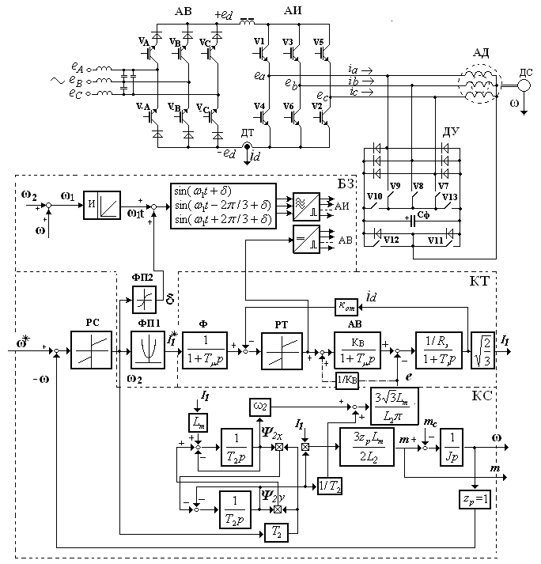

Рис. 10. Функциональная и структурная схемы частотно-токового электропривода на основе двухзвенного ПЧ с АИН на запираемых вентилях
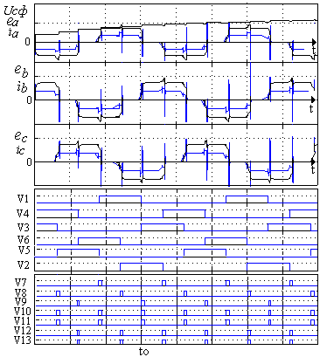

Рис. 11. Процессы управления в схеме инвертора

Синтезированная система электропривода имеет в переходном процессе допустимое перерегулирование σ<10%, В установившемся режиме, вариации технологических параметров, вызывающих колебания статического момента, не влияют на отклонения выходного давления.

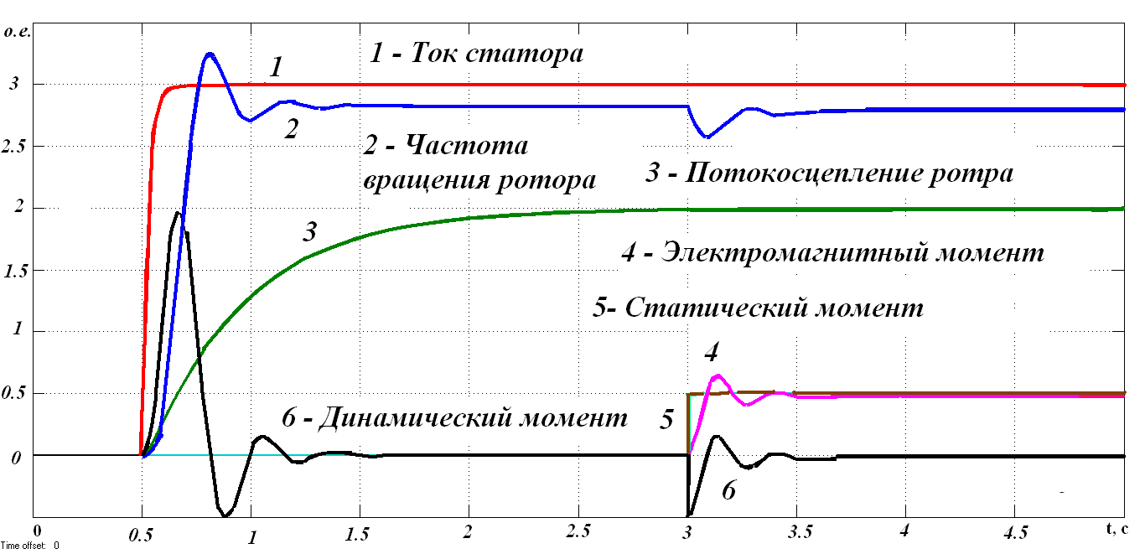

Рис. 12. Переходные процессы в системе частотно-токового управления
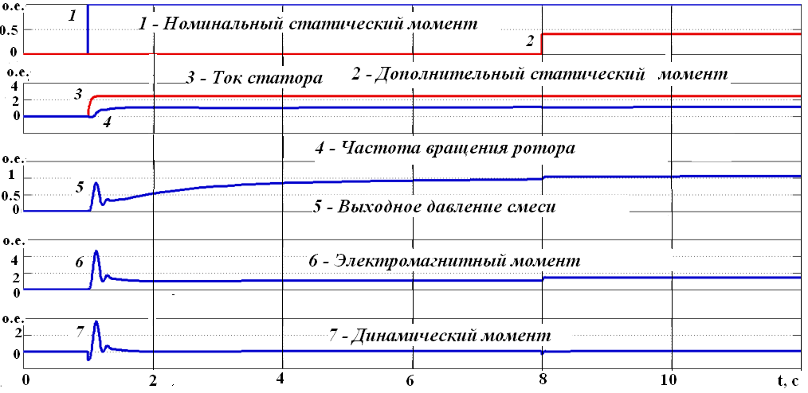

Рис. 13. Переходные процессы в системе при пуске под нагрузкой

Для увеличения быстродействия и повышения качества управления в разработанных системах электропривода предложен внешний контур регулирования давления смеси в формующей головке. Основным элементом контура является пьезоэлектрический датчик, встраиваемый в головку экструдера. Передаточная функция разомкнутого контура регулирования давления системы «электропривод-экструдер-продукт» определена по методике Мейсона с помощью сигнального графа (рис. 14). Синтез регулятора давления проведен методом последовательной коррекции путем включения в контур регулирования корректирующего звена. В результате получены следующие показатели качества управления: в системе регулирования в составе с ЭП с векторным управлением – время регулирования давления t_{р}≈11,5 c, статическая ошибка Δ=1,2%; перерегулирование σ=10%; в системе на основе частотно-токового управления АД – t_{р}≈6,7 c, Δ=0,8%, σ=0%. Графики, полученные в результате моделирования указанных систем, приведены на рис. 15.
Графики переходных процессов нарастания тока, полученные с помощью специального аппаратано-программного комплеска АС-Test на основе аналого-цифрового преобразователя E14-440 (фирма L-Card) подтвердили теоретическую и практическую сходимость результатов (рис. 16, 17).
Максимальная погрешность расчета значений токов относительно экспериментальных значений составила δ_{max}=12%. Максимальные отклонения экспериментальных значений момента и скорости от требуемых значений составили не более σ_{max} ≤ 10%.

Рис. 14. Сигнальный граф системы «электропривод-экструдер-продукт» с внешним контуром давления

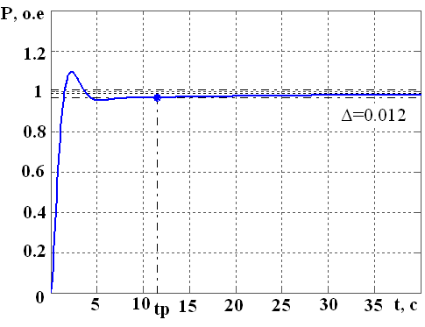
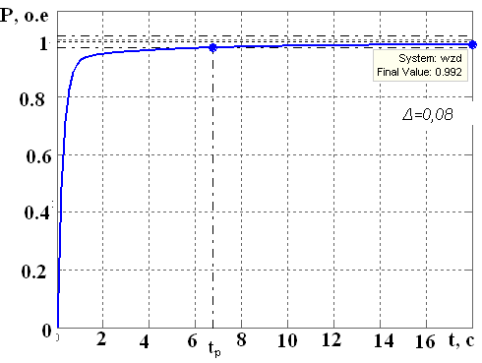

а б
Рис. 15. Графики переходных процессов нарастания давления: а) в системе на основе векторного управления; б) в системе на основе частотно-токового управления
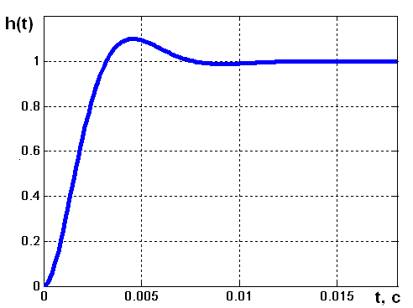
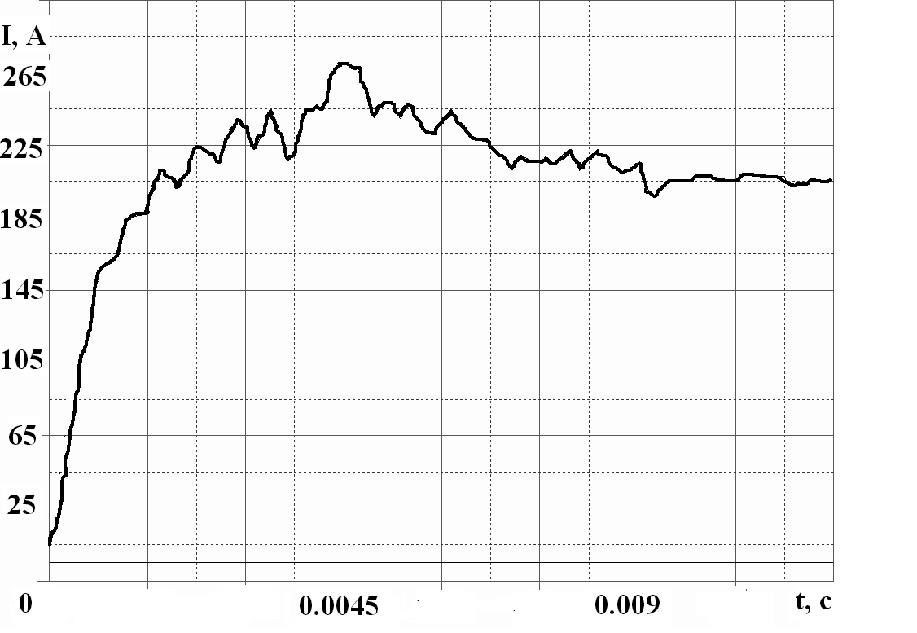
а б
Рис. 16 Графики переходных процессов нарастания тока АД в системе с векторным управлением : а) моделирование; б) эксперимент

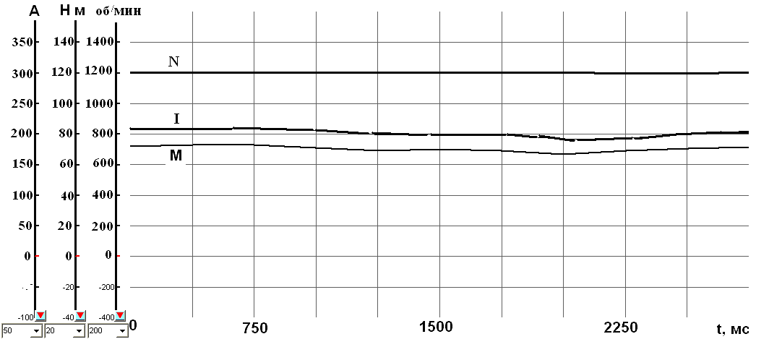

Рис. 17. Графики действующего значения тока (I), электромагнитного момента (M), частоты вращения ротора (N)

ЗАКЛЮЧЕНИЕ И ОСНОВНЫЕ ВЫВОДЫ ПО ДИССЕРТАЦИИ

- Дан анализ технологического процесса производства профилируемых деталей автомобильных шин путем экструзии. Доказано, что качество выходного продукта экструдеров зависит от совокупности технологических и регулировочных параметров процесса. Показано, что основным методом решения с повышением эффективности работы экструдера и получением желаемых технологических показателей выходного продукта может стать оптимизация технологического процесса применением современных систем частотно-регулируемого привода.
- На основе гидродинамической теории экструзии разработана математическая модель процесса как основного этапа поточного изготовления шин. С учетом технологической специфики разработана структурная схема системы «электропривод-экструдер-продукт». Дан анализ устойчивости процесса экструзии методом точечных преобразований с применением диаграмм Ламерея.
- Решена задача технологической оптимизации процесса экструзии методом Quasy-Newton в пакете Мathcad13. Критериями оптимизации приняты максимальная производительность при минимальном энергопотреблении и требуемом качестве продукта. В качестве варьируемых параметров приняты основные координаты привода, а именно: электромагнитный момент и скорость вала АД. Установлено, что основным фактором влияния на качество продукта является стабилизация давления резиновой смеси. Получены результаты оптимизации в виде трехмерных графиков, указывающие на оптимальное давление в функции варьируемых технологических и электротехнических параметров.
- На основе анализа экспериментальных механических характеристик экструдера определена область предпочтительного применения систем векторного и частотно-токового управления в зависимости от свойств смеси и типа полуфабрикатов. Сформулированы основные требования к приводу экструдера в статике и в динамике.
- Произведен анализ и синтез разомкнутых и замкнутых систем управления экструдером на основе векторного и частотно-токового электроприводов. Предложен вариант двухзвенного исполнения преобразователя частоты на основе запираемых вентилей типа IGBT с применением активного выпрямителя и автономного инвертора в режиме принудительной фазовой ориентации тока статорных обмоток. Предложены алгоритмы управления ключами АВ, обеспечивающие квазисинусоидальную и синфазную с напряжением сети форму потребляемого тока. На базе представленных систем электроприводов произведен синтез внешнего контура регулирования давления и получены требуемые показатели качества управления экструдером.
- Результаты диссертационной работы использованы при модернизации главного электропривода шприцмашины МЧТ-250 в сборочном производстве ОАО «Нижнекамскшина» и в настоящее время проходят опытно-промышленные испытания. Экспериментальные исследования подтверждают эффективность и достоверность теоретических выводов, полученных в работе.
- Внедрение предложенных разработок позволило стабилизировать скорость экструзии при шприцевании профилированных заготовок, устранить флуктуации частоты вращения червяка, добиться регламентированных размеров профилированных заготовок, а также исключить появление дефектов, связанных с нарушениями процесса экструзии в технологии шприцевания.

Основные положения и результаты опубликованы в следующих работах:

В изданиях по списку ВАК:
1. Ганиев Р.Н., Горбачевский Н.И., Платов В.Н., Сидоров С.Н. Модернизация электроприводов экструдеров в резинотехнической промышленности // Приводная техника. – 2010. – №6. – С. 8 – 15.
2. Ганиев Р.Н., Сидоров С. Н. Система частотно-токового управления электроприводом на основе запираемых вентилей // Приводная техника. – 2011. - №1. – С. 14 – 19.
3. Ганиев Р. Н., Горбачевский Н. И., Платов В. Н. Проблемы модернизации электроприводов технологических установок экструзионного типа // Известия Тульского государственного университета : технические науки: в 4 т. Т 3. – Тула: Изд-во ТулГУ, 2010. – С. 16 – 22.

В других изданиях:
4. Ганиев Р. Н., Горбачевский Н. И., Гаврилов Е. Н., Тумаева Е. В. Результаты внедрения частотно-регулируемых электроприводов в производстве автошин // Вестник Ульяновского государственного технического университета. – 2009. - №2. – С.28 – 32.
5. Ганиев Р. Н., Гаврилов Е. Н., Сорокин А. К. Пути оптимизации процесса резиносмешения с помощью регулируемого электропривода // Инновации и высокие технологии XXI века : мат. сб. материалов Всеросс. науч.-практ. конф. : в 2 т. Т. 1. – Нижнекамск : НХТИ (филиал) КГТУ, 2009. – С. 59 – 61.
6. Ганиев Р. Н., Гаврилов Е. Н. Особенности выбора электродвигателей при модернизации приводных систем резинотехнической промышленности // сб. трудов XVI междунар. науч. практ. конф. «Современная техника и технологии» в 3 т, Т. 1. – Томск : НИТПУ, 2010. – С.400 – 401.
7. Ганиев Р. Н., Афлятунов И.Ф. Частотно-токовый электропривод экструдера на основе запираемых вентилей// Сб. трудов XVII междунар. науч. практ. конф. «Современная техника и технологии» в 3 т, Т1. – Томск : НИТПУ, 2011. – С.427 – 428.
8. Ганиев Р. Н., Гаврилов Е. Н. Особенности выбора электродвигателей для систем частотного регулирования // Тинчуринские чтения: материалы докладов V Международной молодежной научной конференции : в 2 т. Т 1. – Казань : Изд-во КГЭУ, 2010. – С.110 – 111.
9. Ганиев Р. Н., Сидоров С. Н., Горбачевский Н. И. Электропривод шприцмашин на основе двухзвенных преобразователей частоты // Тинчуринские чтения: материалы докладов VI Международной молодежной научной конференции : в 2 т. Т 2. – Казань : Изд-во КГЭУ, 2011. – С. 66 – 67.
10. Ганиев Р. Н. Частотно-токовый электропривод экструдера // Материалы IX Всероссийской науч. техн. конф. «Динамика нелинейных дискретных электротехнических и электронных систем – ДНДС-2011» / ЧГУ им. И. Н. Ульянова. – Чебоксары, 2011. – С. 167 – 169.
11. Способ управления двухзвенным преобразователем частоты / Ганиев Р. Н., Горбачевский Н. И., Дмитриев В. Н., Сидоров С. Н., положительное решение ВНИГП по заявке на изобретение №2010130595/07, 043368 от 08.08.2011г.
12. Двухзвенный преобразователь частоты на запираемых вентилях / Ганиев Р. Н., Сидоров С. Н., положительное решение ВНИГП по заявке на изобретение №2011109777 от 15.03.2011 г.
Личный вклад автора состоит в разработанной структурной схеме комплекса «электропривод-экструдер-продукт», сформулированной и решенной задаче оптимизации процесса экструзии, предложенной методике анализа устойчивости экструзии, синтезированных системах электропривода на основе частотно-токового и векторного принципов управления АД с внешним контуром регулирования давления и результатах компьютерного моделирования.

